التَّارِيخُ: 01.01.2021
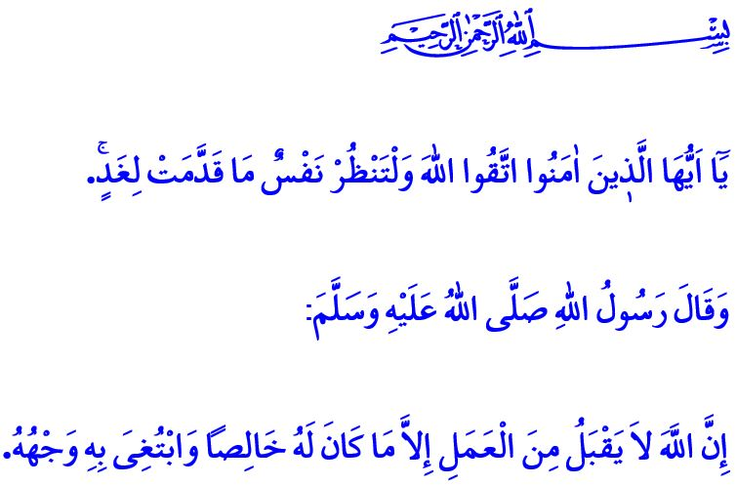
مُحَاسَبَةُ الْمَاضِي، إِعْمَارُ الْمُسْتَقْبَلِ
أَيُّهَا الْمُسْلِمُونَ الْكِرَامُ!
إِنَّ كُلَّ عَامٍ يَمْضِي، وَبَيْنَمَا تَنْقُصُ صَفْحَةٌ أُخْرَى مِنْ صَفَحَاتِ تَقْوِيمِ الْعُمْرِ، مِنْ شَأْنِهِ أَنْ يُقَرِّبَنَا أَكْثَرَ قَلِيلَاً مِنْ يَوْمِ الْحِسَابِ الَّذِي سَيَكُونُ فِي حَضْرَةِ رَبِّنَا عَزَّ وَجَلَّ. وَبَيْنَمَا يَتَضَاءَلُ رَأْسُ مَالِ الْحَيَاةِ الْخَاصَّةِ بِنَا، فَإِنَّ دَفَاتِرَ أَعْمَالِنَا الَّتِي سَنَقْرَؤُهَا فِي الْآخِرَةِ بِدَهْشَةٍ وَالَّتِي سَنَرَى مَا يُقَابِلُهَا، تَزْدَادُ ضَخَامَةً.
أَيُّهَا الْمُؤْمِنُونَ الْأَعِزَّاءُ!
لِنَقُمْ بِمُحَاسَبَةٍ لِأَعْوَامِنَا الَّتِي مَضَتْ. وَلْنُخْضِعْ أَنْفُسَنَا لِلْمُحَاسَبَةِ وَلْنَقُمْ بِمُوَاجَهَةِ ذَوَاتِنَا. وَلْنُقْلِعْ عَنِ الْخَطَايَا وَالذُّنُوبِ وَنَتُوبَ عَنْهَا. وَلْنَسْتَحْضِرْ مَسْؤُولِيَّاتِنَا تُجَاهَ رَبِّنَا عَزَّ وَجَلَّ وَتُجَاهَ أَنْفُسِنَا وَأُسَرِنَا وَكَافَّةِ الْمَخْلُوقَاتِ. فَإِنَّ الْحَقَّ سُبْحَانَهُ وَتَعَالَى يُحَذِّرُنَا فِي الْقُرْآنِ الْكَرِيمِ بِقَوْلِهِ: "يَٓا اَيُّهَا الَّذ۪ينَ اٰمَنُوا اتَّقُوا اللّٰهَ وَلْتَنْظُرْ نَفْسٌ مَا قَدَّمَتْ لِغَدٍۚ"
أَيُّهَا الْمُسْلِمُونَ الْأَفَاضِلُ!
لِنَقُمْ بِتَخْطِيطِ أَيَّامِنَا الْقَادِمَةِ بِمَا يَتَمَاشَى مَعَ رِضَا اللَّهِ عَزَّ وَجَلَّ. وَلَا يَجِبُ أَنْ نُضَيِّعَ آخِرَتَنَا هَبَاءً بَيْنَمَا نَحْنُ نَرْكُضُ بِلَهْفَةٍ خَلْفَ الشَّهَوَاتِ وَالرَّغَبَاتِ الدُّنْيَوِيَّةِ. وَلَا يَنْبَغِي أَنْ نَنْسَى أَنَّ كُلَّ قَرَارٍ نَقُومُ بِاتِّخَاذِهِ وَكُلَّ قَوْلٍ نَتَفَوَّهُ بِهِ وَكُلَّ فِعْلٍ نَقْتَرِفُهُ سَوْفَ يُرَى وَيُسْمَعُ وَيُعْلَمُ مِنْ قِبَلِ اللَّهِ عَزَّ وَجَلَّ وَأَنَّنَا سَوْفَ نُحَاسَبُ عَلَى كُلِّ ذَلِكَ.
أَيُّهَا الْمُؤْمِنُونَ الْأَفَاضِلُ!
إِنَّ الرَّسُولَ الْأَكْرَمَ صَلَّى اللَّهُ عَلَيْهِ وَسَلَّمَ يَقُولُ فِي الْحَدِيثِ الشَّرِيفِ: "إِنَّ اللَّهَ لاَ يَقْبَلُ مِنَ الْعَمَلِ إِلاَّ مَا كَانَ لَهُ خَالِصًا وَابْتُغِيَ بِهِ وَجْهُهُ"
لِذَا، فَلْنَتَوَجَّهْ لِرَبِّنَا عَزَّ وَجَلَّ بِالْإِخْلَاصِ. وَلْنَتَحَلَّى بِالْعَزْمِ عَلَى قَضَاءِ عُمْرٍ تَفِيضُ فِيهِ دَفَاتِرُ أَعْمَالِنَا بِالْعِبَادَةِ وَالصَّلَاحِ. وَلْنُحَافِظْ دَوْماً فِي هَذِهِ الْأَيَّامِ الْعَصِيبَةِ الَّتِي نَتَعَرَّضُ فِيهَا لِاِبْتِلَاءِ الْوَبَاءِ، عَلَى الْإِبْقَاءِ عَلَى أَمَلِنَا وَإِيمَانِنَا وَهِمَّتِنَا وَثِقَتِنَا وَدَعْمِنَا لِبَعْضِنَا الْبَعْضِ.

سُورَةُ الْحَشْرِ، الْآيَةُ: 18.
سُنَنُ النَّسَائِيّ، كِتَابُ الْجِهَادِ، 24. المُدِيرِيَّةُ العَامَّةُ لِلْخَدَمَاتِ الدِّينِيَّةِ

